第六单元检测
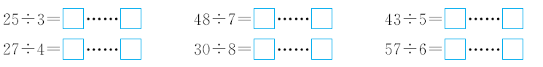
一、直接写出下面各题的商和余数。
二、想一想,填一填。
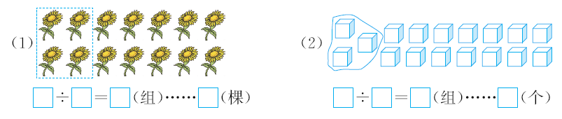
1.看图圈一圈,填一填。
2.60个珠子,每8个穿一串,可以穿( )串,还剩( )个。
3.把一堆桃平均分给6只小猴,如果有剩余,最多剩( )个,最少剩( )个。
4.有27个苹果,平均分给4个小朋友,至少拿出( )个能正好分完。
5. 里最大能填几?
×7<34 6× <46 ×8<70
4× <34 ×5<32 9× <76
6.28米长的绳子,每5米剪一段,可以剪成这样的( )段,还剩( )米。
7.每支铅笔6角钱,5元钱最多能买( )支铅笔。
8.在算式△÷8=□……○中,○最大是( ),这时△最小是( )。
9.在算式○÷☆=8……6中,☆最小是( ),这时○是( )。
10.根据规律在括号里画出每组的第39个图形。
(1)……( )……
(2)……( )……
三、用竖式计算。
46÷9= 23÷3= 60÷7= 33÷5=

35÷6= 65÷7= 20÷8= 21÷4=

四、水果超市准备把32个苹果装袋销售,可供选择的方案如下:
A.每4个装一袋 B.每5个装一袋 C.每6个装一袋
D.每7个装一袋 E.每8个装一袋 F.每9个装一袋
1.按要求分类。
正好装完的方案: 。 还有剩余的方案: 。
2.我想选择( )方案,这些苹果可以装( )袋,还剩( )个。
五、解决问题。
1.
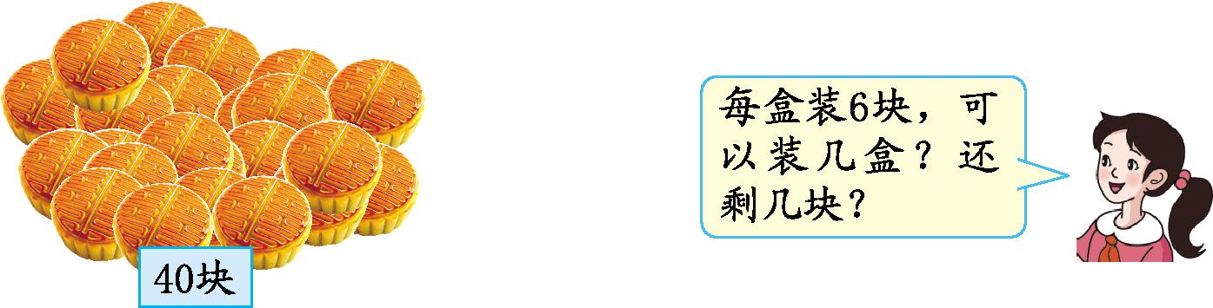

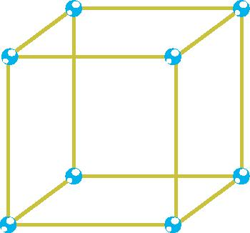
2.做一个正方体框架需要8个,26个最多可以做多少个正方体框架?

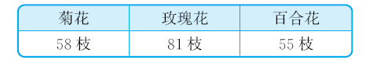
3.花店里菊花、玫瑰花、百合花的数量如下:

如果7枝菊花、8枝百合花、9枝玫瑰花扎成一束,这些花最多可以扎几束?

4.舞台前的花真漂亮,这些花按红、黄、黄的顺序排列,每3盆一组,第23盆花是什么颜色的?
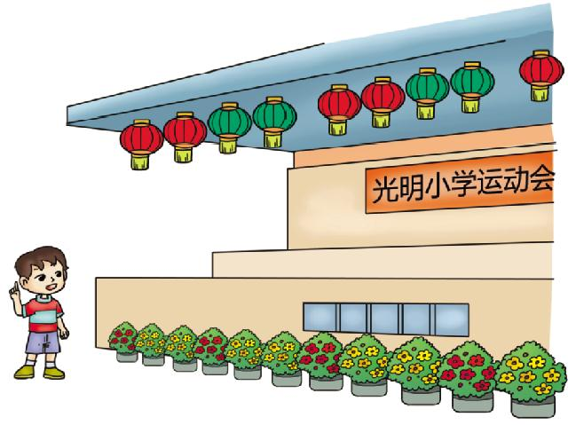

参考答案
一、8 1 6 6 8 3 6 3 3 6 9 3
二、1.(1)14 4 3 2 (2)17 3 5 2
2.7 4
3.5 1
4.3
5.4 7 8 8 6 8
6.5 3
7.8
8.7 15
9.7 62
10.(1)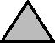 (2)
三、46÷9=5……1 23÷3=7……2
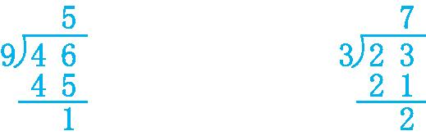
60÷7=8……4 33÷5=6……3
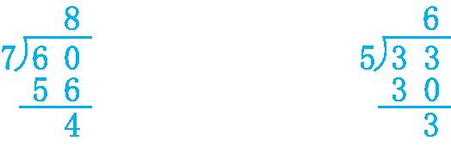
35÷6=5……5 65÷7=9……2
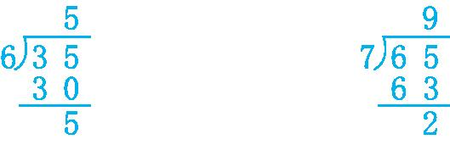
20÷8=2……4 21÷4=5……1
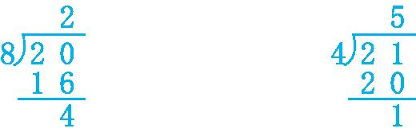
四、1.A、E B、C、D、F
2.答案不唯一,如:C 5 2
五、1.40÷6=6(盒)……4(块)
2.26÷8=3(个)……2(个)
最多可以做3个正方体框架。
3.58÷7=8(束)……2(枝) 81÷9=9(束) 55÷8=6(束)……7(枝)
6<8<9 这些花最多可以扎6束。
4.23÷3=7(组)……2(盆) 第23盆是黄色的。

